Relatório Projeto 3.2 AED 2020/2021

Nome: António Marques Maria Nº Estudante: 2017265346

TP (inscrição): 4 *Login* no *Mooshak*: 2017265346

Nº de horas de trabalho: 14 *H Aulas Práticas de Laboratório: 0 H Fora de Sala de Aula: 14 H*

**(A Preencher pelo Docente) CLASSIFICAÇÃO:**

**Comentários:**

### 1. Análise Empírica de Complexidade

Correr a implementação do projeto 3.2 para um número crescente de registos/acessos com dois cenários: (1) 10% de inserções (2) 90% de inserções. Obter os tempos de execução (excluindo tempo de leitura e impressão de resultados). Produzir respetivas tabelas, gráficos e regressões relevantes.

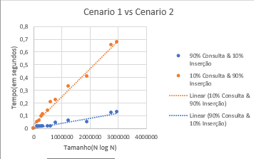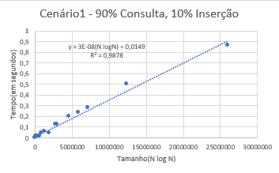

|  |  |  |
| --- | --- | --- |
| N | Tempo Cenário1 (segundos) | Tempo Cenário2  (segundos) |
| 10000 | 0.015 | 0.047 |
| 22500 | 0.015 | 0.109 |
| 33750 | 0.016 | 0.14 |
| 40000 | 0.015 | 0.203 |
| 50620 | 0.046 | 0.22 |
| 75930 | 0.062 | 0.329 |
| 113895 | 0.047 | 0.405 |
| 160000 | 0.123 | 0.654 |
| 170842 | 0.125 | 0.673 |
| 320000 | 0.234 | ------- |

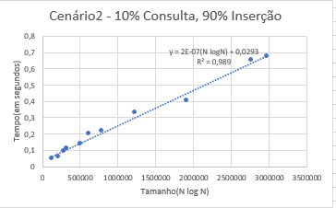

A evolução dos tempos de execução está de acordo com o esperado? Justifique.

Sim. Ambos os cenários têm uma complexidade de O(N log N) uma vez que correm “N” vezes operações com complexidade de “log N”. A evolução dos tempos também é a esperada já que as operações de inserção numa árvore AVL são mais complexas que as de busca, uma vez que envolvem várias rotações para equilibrar a árvore, e ainda a percorrer até onde é suposto ocorrer a inserção. Para além disto, para o mesmo número de entradas, mas com mais inserções, a árvore vai ter uma profundidade maior o que vai aumentar a complexidade tanto da inserção como da pesquisa consequentemente. Os casos de teste foram gerados de maneira que as operações de registo são todas “ACRESCENTA” e as de acesso são todas “CONSULTA”.